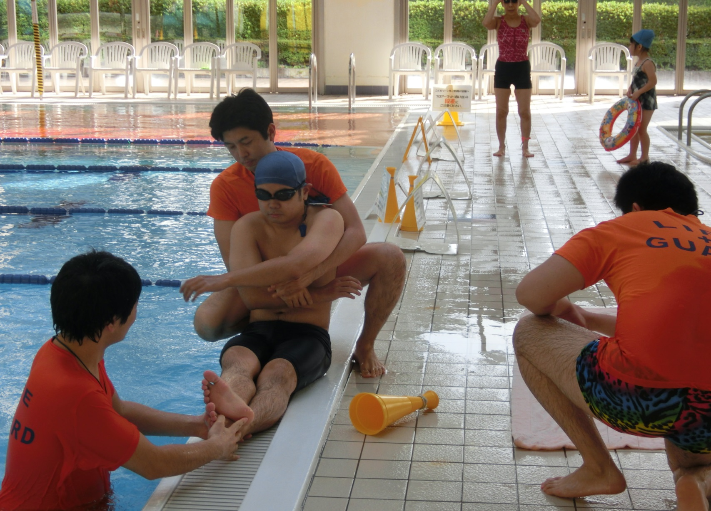
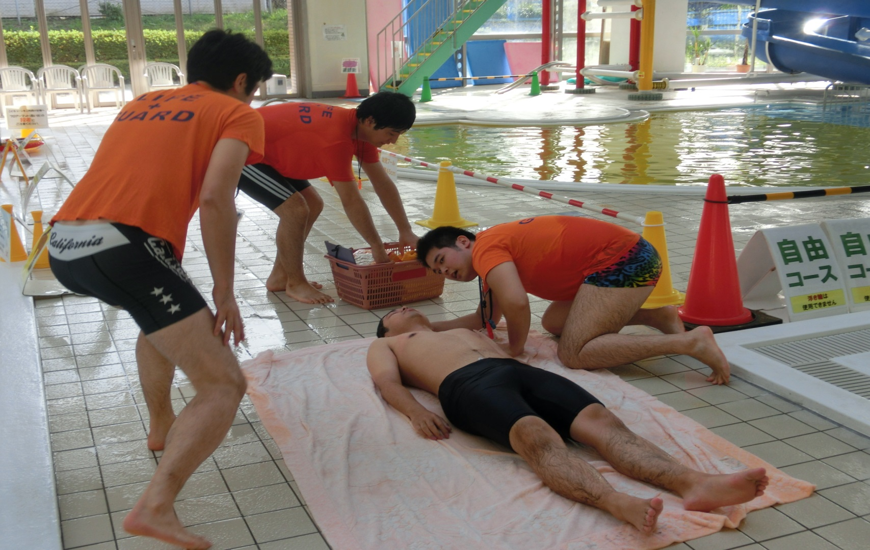
日時：１月２４日（日）
１５:４５～
（休憩時間内）
内容：溺者の発見
救助・CPR
（心肺蘇生法）

平成２７年度 第９回 サピオプール監視員による

訓

練

助

救

開

公

